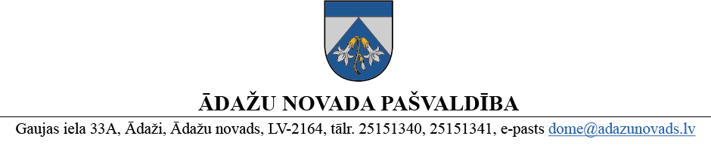
LĒMUMS

Ādažos, Ādažu novadā

2025. gada 30. janvārī Nr. 38

Par grozījumiem Ādažu novada pašvaldības domes 2024. gada 11. septembra lēmumā Nr.354 “Par dalību pasākuma intervences LA 4.3. “Atbalsts ieguldījumiem lauksaimniecības un mežsaimniecības infrastruktūras attīstībā” projektu iesniegumu atlasē”

Ādažu novada pašvaldības dome 2024. gada 11. septembrī pieņēma lēmumu Nr. 354 “Par dalību pasākuma intervences LA 4.3. „Atbalsts ieguldījumiem lauksaimniecības un mežsaimniecības infrastruktūras attīstībā” projektu iesniegumu atlasē” (turpmāk – Lēmums), konceptuāli atbalstot projekta “Laveru sūkņu stacijas pārbūve” (turpmāk – projekts) dalību pasākuma “Eiropas lauksaimniecības fonda lauku attīstībai investīcijām materiālajos aktīvos 2023.–2027. gada plānošanas periodā” intervencē LA 4.3. “Atbalsts ieguldījumiem lauksaimniecības un mežsaimniecības infrastruktūras attīstībā” ar kopējām plānotajām izmaksām 635250 euro, ar PVN, no tām attiecināmās izmaksas veido ELFLA līdzfinansējums 270000 euro, ar PVN.
2024. gada 13. decembrī Ādažu novada pašvaldības aģentūras “Carnikavas komunālserviss” (turpmāk – Aģentūra) atkārtoti izsludināja iepirkuma procedūru “Laveru poldera sūkņu stacijas “Laveri” pārbūves būvprojekta izstrāde un autoruzraudzība, Carnikavas pagastā, Ādažu novadā” (iepirkuma identifikācijas Nr. PA „Carnikavas komunālserviss” 2024/47 (turpmāk – Iepirkums)). Saskaņā ar Aģentūras iepirkuma komisijas 2025. gada 28. janvāra lēmumu, par saimnieciski izdevīgāko tika atzīts SIA “Inženieru birojs “PROFECTO”” piedāvājums ar viszemāko cenu 83006 euro ar PVN (būvprojekta izstrādei 72721 euro, ar PVN, autoruzraudzībai 10285 euro, ar PVN).
Ņemot vērā, ka būvprojekta izstrādes izmaksas pārsniedz sākotnēji plānoto, bet būvdarbu izmaksas šajā projekta stadijā vēl nav precīzi zināmas, tās tiek samazinātas, lai segtu projektēšanas pakalpojumu sadārdzinājumu, vienlaikus nemainot projekta kopējās izmaksas.

Pamatojoties uz Pašvaldību likuma 4. panta pirmās daļas 2. punktu, Ādažu novada pašvaldības dome
NOLEMJ:
- Veikt grozījumu Ādažu novada pašvaldības domes 2024. gada 11. septembra lēmumā Nr. 354 “Par dalību pasākuma intervences LA 4.3. „Atbalsts ieguldījumiem lauksaimniecības un mežsaimniecības infrastruktūras attīstībā” projektu iesniegumu atlasē”:
  - izteikt lemjošās daļas 2. punktu jaunā redakcijā:
“2. Paredzēt pašvaldības finansējumu 72721 euro būvprojekta izstrādei no dabas resursu nodokļa 2025. gada ieņēmumiem un 292529 euro no dabas resursu nodokļa atlikuma un 2025. un 2026. gada ieņēmumiem.”
- Pašvaldības izpilddirektora vietniecei veikt lēmuma izpildes kontroli.

Pašvaldības domes priekšsēdētāja K. Miķelsone
ŠIS DOKUMENTS IR ELEKTRONISKI PARAKSTĪTS AR DROŠU ELEKTRONISKO PARAKSTU UN SATUR LAIKA ZĪMOGU

